Bulletin Ronde 1

Vrijdag 18 september 2009

Op vrijdag 18 september 2009 is het Schaak Grens Toernooi 2009-2010 van start gegaan in Axel. In het schaakseizoen 2008-2009 was de organisatie in handen van MSV-VAG Evergem. Nu heeft S.V. Het Witte Paard de organisatiefakkel weer overgenomen. Er hebben zich tot nu toe 31 deelnemers aangemeld. In ronde 1 deden er 22 schakers mee.

Uitslagen ronde 1
1. Timothy Langenhuysen - Kees Nieuwelink 0 – 1
2. Maarten Rademakers - Wesley Vandesteene 1 – 0
3. Patrick Claeys - Gert van Rij 0 – 1
4. Bart De Vogelaere - Erik Bolleman 0 – 1
5. Ronald Janssens - Nick Dubbeldam 0 – 1

6. Arjo Arendse - Ulrik Wulgaert 1 – 0
7. John Gommers - Marcel Ingels 1 – 0
8. Rudy Naudts - Wilfried Vleeskens 0 – 1
9. Cor Provoost - Theo de Putter 0 – 1
10. Manuel Colsen - Frederik Dhuyvetter 0 – 1
11. Koen Dhuyvetter - Cees Smits 1 – 0

Bye ronde 1:
Adrie den Hamer (½), Henk de Ridder (½), Hendrik De Wit (½), Kurt Engels (½),
Edgard Himschoot (½), Frans Rottiers (½), Arno De Graeve (½), Stijn D’hooghe (½),
Wesley Van Verdeghem (½).

Bulletin Ronde 2
Vrijdag 16 oktober 2009

Verslag
De 2e ronde van het Schaak Grens Toernooi vond plaats op vrijdag 16 oktober 2009 in Evergem.
Er werd in de parochiezaal van Evergem aan 12 borden gespeeld.
Na twee ronden zijn er nog vier koplopers, nl.: Maarten Rademakers, Gert van Rij, John Gommers en Koen Dhuyvetter.
De laatstgenoemde speler won in ronde 2 van Erik Bolleman.
De deelnemerslijst bevat nu 33 namen.

Uitslagen ronde 2
1. Theo de Putter - Maarten Rademakers 0 – 1
2. Gert van Rij - Arjo Arendse 1 – 0
3. Erik Bolleman - Koen Dhuyvetter 0 – 1
4. Frans Rottiers - John Gommers 0 – 1
5. Hendrik De Wit - Henk de Ridder ½ - ½
6. Kurt Engels - Nick Wegman 0 – 1
7. Jan Van Leeuwen - Stijn D’hooge 1 – 0
8. Wesley Van Verdeghem - Cem Ensari 1 – 0
9. Wesley Vandesteene - Bart De Vogelaere 0 – 1
10. Cees Smits - Patrick Claeys 1 – 0
11. Ulrik Wulgaert - Ronald Janssens 0 – 1
12. Manuel Colsen - Rudy Naudts 1 – 0

Bye ronde 1
Nick Wegman (½), Jan Van Leeuwen (½), Cem Ensari (½).

Bye ronde 2
Kees Nieuwelink (½), Nick Dubbeldam (½), Wilfried Vleeskens (½), Frederik Dhuyvetter (½),
Cor Provoost (½), Marcel Ingels (½), Timothy Langenhuysen (½).

Afwezig ronde 2
Edgard Himschoot (0), Arno De Graeve (0).

Bulletin Ronde 3

Vrijdag 6 november 2009

Verslag
Op vrijdag 6 november 2009 vond de 3e ronde van het Schaak Grens Toernooi plaats in Zuiddorpe. Er waren in totaal 20 schakers aanwezig.
Na drie ronden zijn er nog slechts twee koplopers, nl.: Maarten Rademakers en Gert van Rij van HWP.

Uitslagen ronde 3
1. Koen Dhuyvetter - Gert van Rij 0 – 1
2. Frederik Dhuyvetter - Maarten Rademakers 0 – 1
3. Nick Dubbeldam - Kees Nieuwelink 0 – 1
4. Nick Wegman - Arjo Arendse 0 – 1
5. Henk de Ridder - Erik Bolleman ½ - ½
6. Bart De Vogelaere - Theo de Putter 1 – 0
7. Ronald Janssens - Manuel Colsen 1 – 0
8. Cor Provoost - Frans Rottiers 1 – 0
9. Patrick Claeys - Ulrik Wulgaert 1 – 0
10. Rudy Naudts - Wesley Vandesteene 0 – 1

Bye ronde 3
John Gommers (½), Cees Smits (½).

Afwezig ronde 3
Wilfried Vleeskens (0), Jan Van Leeuwen (0), Wesley Van Verdeghem (0), Hendrik De Wit (0),
Kurt Engels (0), Edgard Himschoot (0), Timothy Langenhuysen (0), Arno De Graeve (0),
Marcel Ingels (0), Stijn D’hooghe (0), Cem Ensari (0).

Bulletin Ronde 4

Vrijdag 27 november 2009

Verslag
De 4e ronde van het Schaak Grens Toernooi vond plaats op vrijdag 27 november 2009 in Wachtebeke. Er werd aan 12 borden geschaakt. We konden weer twee nieuwe deelnemers verwelkomen, nl.: Mathijs Dubbeldam en Lydia Dubbeldam.
Kees Nieuwelink heeft zich naast de koplopers Maarten Rademakers en Gert van Rij gevoegd, door te winnen van John Gommers. Maarten en Gert speelden remise.

Uitslagen ronde 4
1. Maarten Rademakers - Gert van Rij ½ - ½
2. Kees Nieuwelink - John Gommers 1 – 0
3. Arjo Arendse - Koen Dhuyvetter 1 – 0
4. Bart De Vogelaere - Ronald Janssens 1 – 0
5. Cees Smits - Nick Dubbeldam 0 – 1
6. Erik Bolleman - Cor Provoost 1 – 0
7. Henk de Ridder - Patrick Claeys ½ - ½
8. Wesley Vandesteene - Manuel Colsen 0 – 1
9. Cem Ensari - Frans Rottiers 1 – 0
10. Marcel Ingels - Mathijs Dubbeldam 1 – 0
11. Lydia Dubbeldam - Edgard Himschoot ½ - ½
12. Ulrik Wulgaert - Rudy Naudts ½ - ½

Bye ronde 4
Theo de Putter (½).

Afwezig ronde 4
Frederik Dhuyvetter (0), Wesley Van Verdeghem (0), Jan Van Leeuwen (0), Nick Wegman (0), Wilfried Vleeskens (0), Hendrik De Wit (0), Timothy Langenhuysen (0), Arno De Graeve (0),
Stijn D’hooghe (0), Kurt Engels (0).

Bulletin Ronde 5

Vrijdag 8 januari 2010

Verslag ronde 5
Ronde 5 van het Schaak Grens Toernooi werd gehouden op vrijdag 8 januari 2010 in Axel.
We konden weer een nieuwe deelnemer verwelkomen, nl.: Danilo Bolleman.
Er werd aan 9 borden geschaakt. De lagere opkomst kwam mede door het winterweer en de geplande competitiewedstrijden op zaterdag.
De drie koplopers Gert van Rij, Kees Nieuwelink en Maarten Rademakers blijven gezamenlijk aan de leiding.

Uitslagen ronde 5
1. Gert van Rij - Kees Nieuwelink ½ - ½
2. Nick Dubbeldam - Arjo Arendse 1 – 0
3. Ronald Janssens - Erik Bolleman 0 – 1
4. Koen Dhuyvetter - Henk de Ridder ½ - ½
5. Theo de Putter - Marcel Ingels 1 – 0
6. Patrick Claeys - Cem Ensari 1 – 0
7. Wesley Vandesteene - Lydia Dubbeldam 0 – 1
8. Mathijs Dubbeldam - Ulrik Wulgaert 0 – 1
9. Frans Rottiers - Danilo Bolleman 0 – 1

Bye ronde 5
Maarten Rademakers (½), Bart De Vogelaere (½), Manuel Colsen (½).

Afwezig ronde 5
John Gommers (0), Wesley Van Verdeghem (0), Frederik Dhuyvetter (0), Jan Van Leeuwen (0), Nick Wegman (0), Wilfried Vleeskens (0), Cees Smits (0), Cor Provoost (0), Hendrik De Wit (0),
Edgard Himschoot (0), Arno De Graeve (0), Timothy Langenhuysen (0), Stijn D’hooghe (0),
Kurt Engels (0), Rudy Naudts (0).

Bulletin Ronde 6
Vrijdag 26 februari 2010

Verslag ronde 6
Op vrijdag 26 februari 2010 vond ronde 6 van het Schaak Grens Toernooi plaats in Evergem.
We konden drie nieuwe deelnemers verwelkomen, nl.: Stephaan De Bie, Sofie Van de Geuchte en Reinaldo Romero.
Er werd aan 13 borden gespeeld. Kees Nieuwelink gaat nu alleen aan de leiding met een score van 100%! Hij won in ronde 6 van medekoploper Maarten Rademakers. Gert van Rij speelde remise tegen Bart De Vogelaere.

Uitslagen ronde 6
1. Kees Nieuwelink - Maarten Rademakers 1 – 0
2. Gert van Rij - Bart De Vogelaere ½ - ½
3. Erik Bolleman - Nick Dubbeldam 0 – 1
4. Arjo Arendse - Patrick Claeys 1 – 0
5. John Gommers - Koen Dhuyvetter 0 – 1
6. Henk de Ridder - Theo de Putter ½ - ½
7. Lydia Dubbeldam - Wesley Van Verdeghem 1 – 0
8. Marcel Ingels - Cees Smits 0 – 1
9. Reinaldo Romero - Jan Van Leeuwen 1 – 0
10. Danilo Bolleman - Wesley Vandesteene 1 – 0
11. Rudy Naudts - Hendrik De Wit 0 – 1
12. Stijn D’hooghe - Kurt Engels 1 – 0
13. Stephaan De Bie - Mathijs Dubbeldam 1 – 0

Bye ronde 5
Stephaan De Bie (½), Reinaldo Romero (½), Sofie Van de Geuchte (½).

Bye ronde 6
Sofie Van de Geuchte (1).

Afwezig ronde 6
Manuel Colsen (0), Ronald Janssens (0), Frederik Dhuyvetter (0), Wilfried Vleeskens (0),
Nick Wegman (0), Cor Provoost (0), Cem Ensari (0), Ulrik Wulgaert (0), Edgard Himschoot (0),
Arno De Graeve (0), Timothy Langenhuysen (0), Frans Rottiers (0).

Bulletin Ronde 7

Vrijdag 19 maart 2010

Verslag ronde 7
Ronde 7 van het Schaak Grens Toernooi vond op vrijdag 19 maart 2010 plaats in Wachtebeke. Aan de topborden was de winst voor de witspelers. HWP-er Kees Nieuwelink blijft aan de leiding, gevolgd door de HWP-leden Nick Dubbeldam en Maarten Rademakers. HWP-er Jelle Vanhijfte konden we als nieuwe deelnemer verwelkomen.

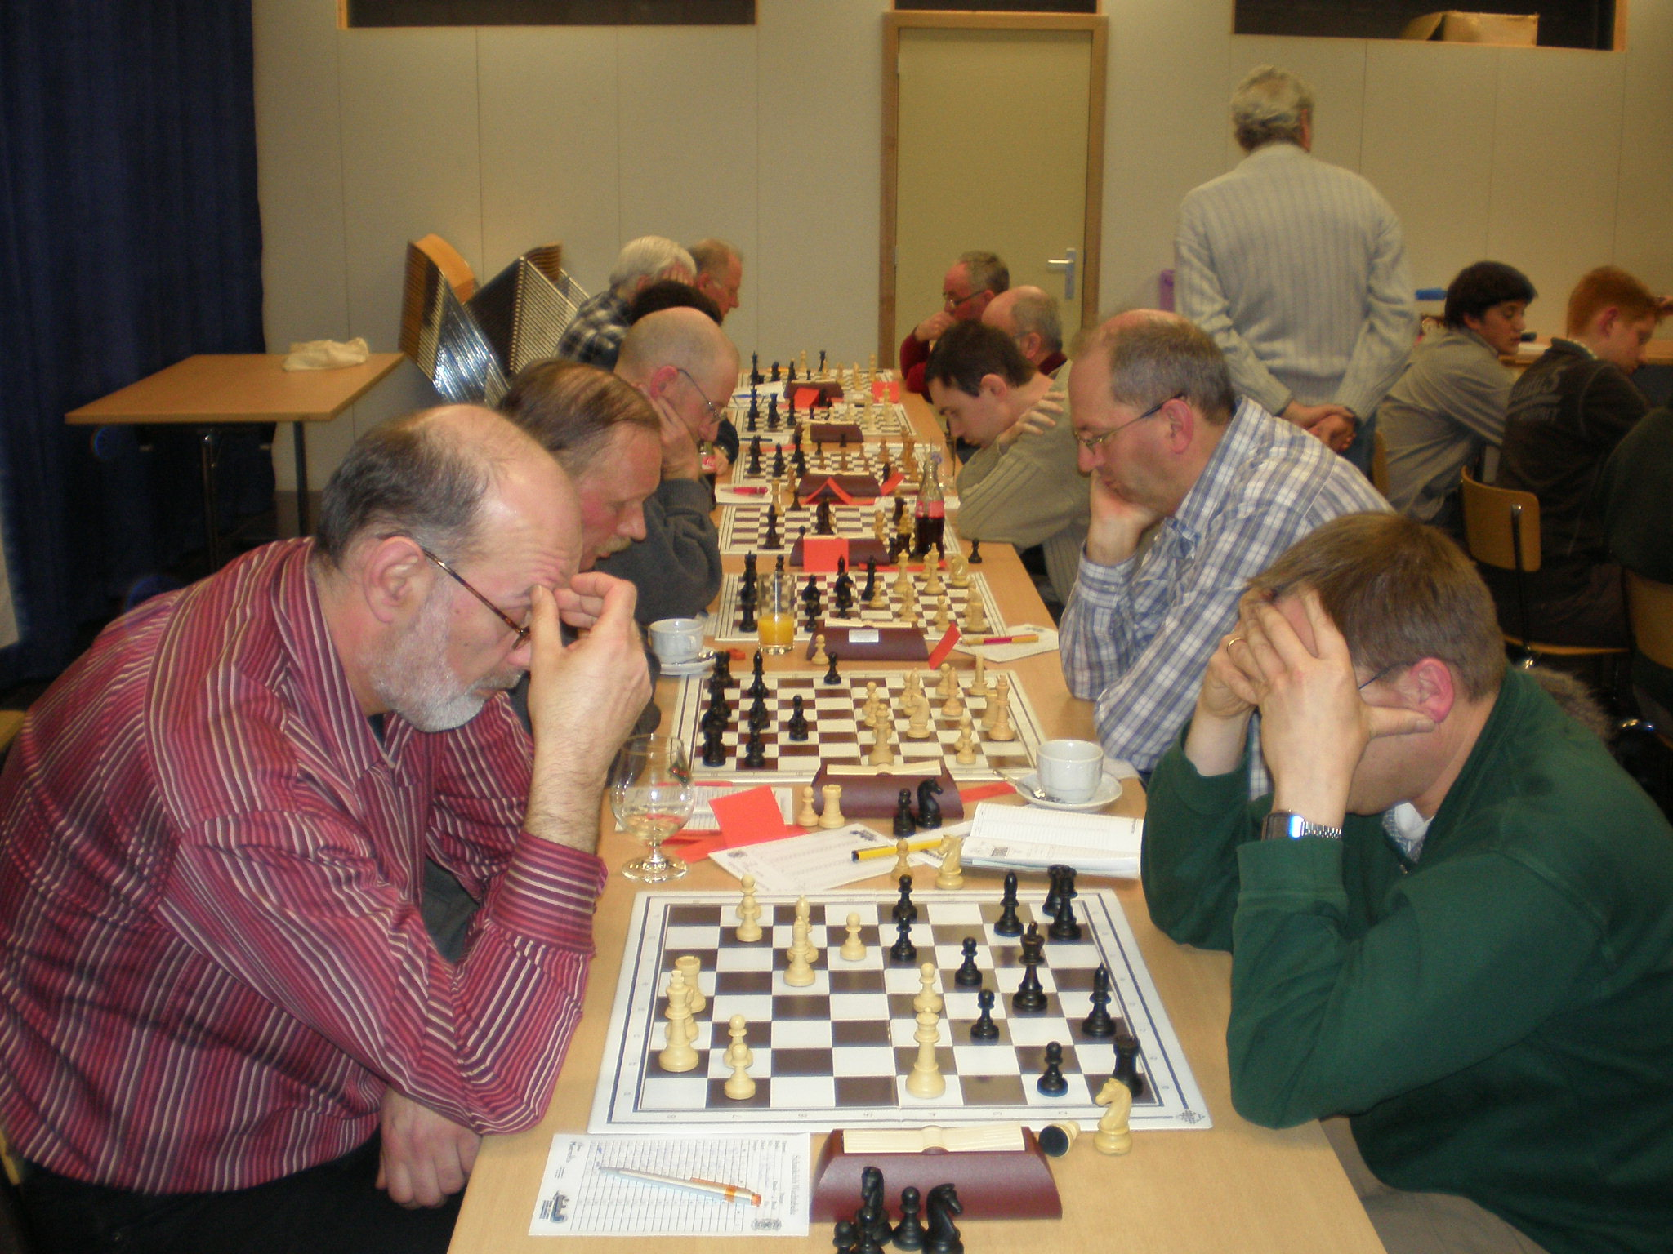

Uitslagen ronde 7
1. Kees Nieuwelink - Arjo Arendse 1 – 0
2. Nick Dubbeldam - Gert van Rij 1 – 0
3. Maarten Rademakers - Bart De Vogelaere 1 – 0
4. Koen Dhuyvetter - Lydia Dubbeldam 1 – 0
5. Theo de Putter - Erik Bolleman 0 – 1
6. Manuel Colsen - Henk de Ridder ½ - ½
7. Patrick Claeys - John Gommers 0 – 1
8. Hendrik De Wit - Danilo Bolleman 1 – 0
9. Wesley Van Verdeghem - Marcel Ingels 1 – 0
10. Wesley Vandesteene - Stijn D’hooghe 0 – 1
11. Edgard Himschoot - Stephaan De Bie ½ - ½
12. Mathijs Dubbeldam - Frans Rottiers 1 – 0
13. Jelle Vanhijfte - Rudy Naudts 1 – 0

Bye ronde 5
Jelle Vanhijfte (½)

Afwezig ronde 7
Ronald Janssens (0), Reinaldo Romero (0), Frederik Dhuyvetter (0), Wilfried Vleeskens (0),
Jan Van Leeuwen (0), Sofie Van de Geuchte (0), Nick Wegman (0), Cor Provoost (0),
Cem Ensari (0), Ulrik Wulgaert (0), Edgard Himschoot (0), Arno De Graeve (0),
Timothy Langenhuysen (0), Kurt Engels (0).

Bulletin Ronde 8

Vrijdag 16 april 2010

Verslag ronde 8

De laatste ronde (ronde 8) van het Schaak Grens Toernooi vond plaats op vrijdag 16 april 2010 in
Zuiddorpe bij de organiserende schaakvereniging Het Witte Paard.
Er werd aan 11 borden geschaakt.
De winnaar van deze editie van het Schaak Grens Toernooi is HWP-er Kees Nieuwelink geworden!
Winaars in de afgelopen seizoenen:
2006-2007: Kees Nieuwelink
2007-2008: Dennis van Vliet
2008-2009: Dennis van Vliet
In het nieuwe schaakseizoen 2010-2011 zal de organisatie in handen zijn van S.V. S. Landau.

Uitslagen ronde 8
1. Erik Bolleman - Kees Nieuwelink 0 – 1
2. Maarten Rademakers - Koen Dhuyvetter 1 – 0
3. Gert van Rij - Henk de Ridder 1 – 0
4. Bart De Vogelaere - Arjo Arendse 1 – 0
5. Manuel Colsen - Hendrik De Wit 0 – 1
6. Stijn D’hooghe - Wesley Van Verdeghem 0 – 1
7. Cees Smits - Ronald Janssens 1 – 0
8. Danilo Bolleman - Stephaan De Bie 0 – 1
9. Marcel Ingels - Wesley Vandesteene 1 – 0
10. Frans Rottiers - Jelle Vanhijfte 1 – 0
11. Rudy Naudts - Kurt Engels 0 – 1

Afwezig ronde 8
Nick Dubbeldam (0), John Gommers (0), Lydia Dubbeldam (0), Theo de Putter (0),
Patrick Claeys (0), Reinaldo Romero (0), Frederik Dhuyvetter (0), Jan Van Leeuwen (0),
Edgard Himschoot (0), Wilfried Vleeskens (0), Sofie Van de Geuchte (0), Nick Wegman (0),
Cor Provoost (0), Cem Ensari (0), Ulrik Wulgaert (0), Mathijs Dubbeldam (0), Arno De Graeve (0),
Timothy Langenhuysen (0).

Eindstand na 8 ronden
Naam Rating Score WP SB PS
1. Kees Nieuwelink 2177 7.0 41.0 34.75
2. Maarten Rademakers 2056 6.0 36.5 23.75
3. Nick Dubbeldam 1971 5.5 40.5 27.50
4. Gert van Rij 2035 5.5 39.0 24.00
5. Bart De Vogelaere 1750 5.0 32.5 16.75
6. Koen Dhuyvetter 1625 4.5 37.0 19.75
7. Erik Bolleman 1982 4.5 36.0 16.75
8. Arjo Arendse 1934 4.0 38.0 14.50
9. Hendrik De Wit 1542 4.0 34.0 21.25
10. Wesley Van Verdeghem 0000 3.5 35.0 20.50
11. Henk de Ridder 1804 3.5 33.5 14.00
12. Cees Smits 1696 3.5 33.0 15.75
13. John Gommers 1931 3.5 33.0 14.75
14. Stephaan De Bie 1261 3.0 36.0 21.50
15. Lydia Dubbeldam 0000 3.0 32.5 17.00
16. Theo de Putter 1854 3.0 32.5 11.75
17. Manuel Colsen 1483 3.0 25.0 7.25
18. Patrick Claeys 1403 2.5 31.5 9.75
19. Stijn D’hooghe 0000 2.5 29.5 12.50
20. Danilo Bolleman 0000 2.5 29.5 11.00
21. Marcel Ingels 0000 2.5 27.5 7.00
22. Ronald Janssens 1641 2.0 32.5 9.50
23. Reinaldo Romero 0000 1.5 35.5 19.75
24. Edgard Himschoot 1171 1.5 33.5 16.75
25. Frederik Dhuyvetter 1754 1.5 33.5 15.50
26. Wilfried Vleeskens 1947 1.5 32.5 16.75
27. Jan Van Leeuwen 1590 1.5 32.5 16.00
28. Sofie Van de Geuchte 1200 1.5 32.0 16.00
29. Nick Wegman 1711 1.5 31.5 15.50
30. Cor Provoost 1661 1.5 27.5 10.75 12.5
31. Cem Ensari 0000 1.5 27.5 10.75 9.0
32. Jelle Vanhijfte 0000 1.5 27.0 13.00
33. Kurt Engels 1350 1.5 26.5 9.75
34. Frans Rottiers 1006 1.5 26.5 6.00
35. Mathijs Dubbeldam 0000 1.5 25.0 8.00
36. Ulrik Wulgaert 0000 1.5 23.0 8.00
37. Wesley Vandesteene 0000 1.0 31.0 1.00
38. Arno De Graeve 0000 0.5 32.0 16.00
39. Timothy Langenhuysen 0000 0.5 31.5 12.25
40. Rudy Naudts 1082 0.5 26.0 2.00

Prijzengeld

Eindstand
1e prijs (€ 21,00): Kees Nieuwelink
2e prijs (€ 15,00): Maarten Rademakers
3e prijs (€ 9,00): Nick Dubbeldam

4e prijs (€ 9,00): Gert van Rij
5e prijs (€ 7,00): Bart De Vogelaere
6e prijs (€ 5,50): Koen Dhuyvetter
7e prijs (€ 5,50): Erik Bolleman
8e prijs (€ 2,00): Arjo Arendse
9e prijs (€ 2,00): Hendrik De Wit

-1750 ELO
1e prijs (€ 5,00): Koen Dhuyvetter
2e prijs (€ 4,00): Hendrik De Wit
3e prijs (€ 3,00): Cees Smits

-1500 ELO
1e prijs (€ 5,00): Wesley Van Verdeghem
2e prijs (€ 4.00): Stephaan De Bie
3e prijs (€ 4,00): Lydia Dubbeldam
4e prijs (€ 4,00): Manuel Colsen

Manuel Colsen,
hoofdwedstrijdleider SGT 2009-2010

